# โปรแกรมแสดงกราฟแต่ละมุมมอง

# ลาก axe (ส่วนที่สร้างกราฟ)

# 

# ลาก panel (ส่วนที่รวบไว้ด้วยกัน)

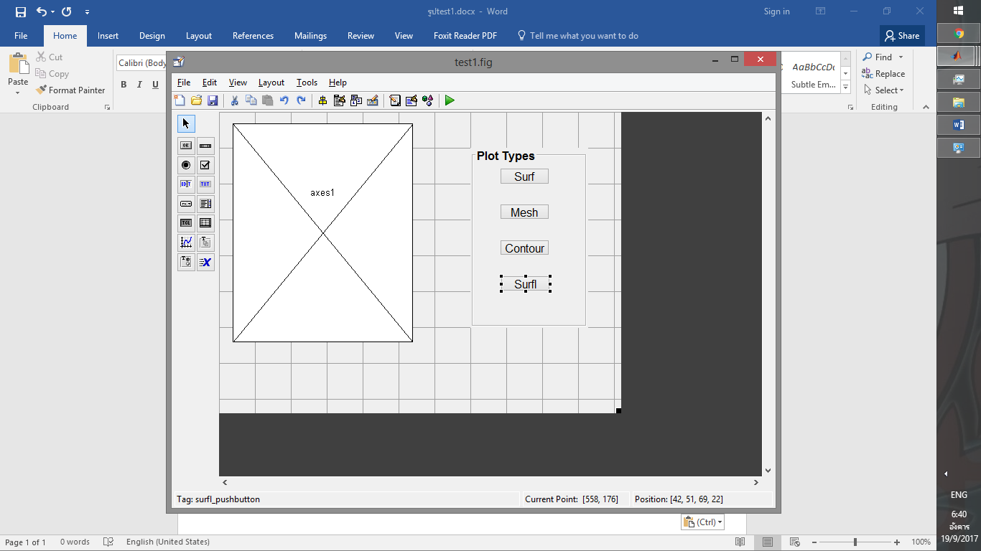สร้างปุ่มขึ้นมา

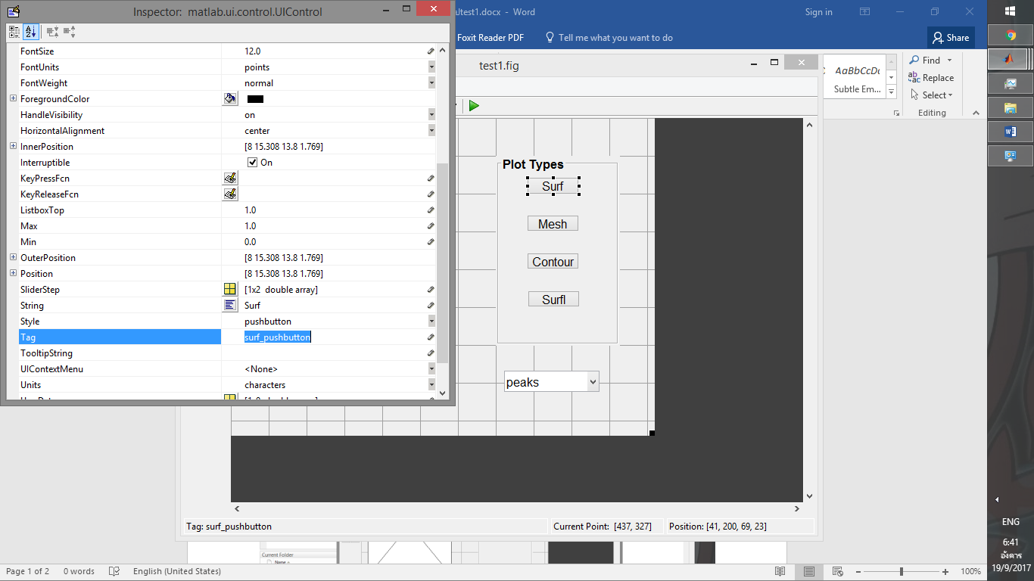 เปลื่อนชื่อตัวแปรในปุ่มเพื่อจะไปใช้งานในโค้ด

(ไม่เกี่ยวกับชื่อปุ่มนะ Surf)

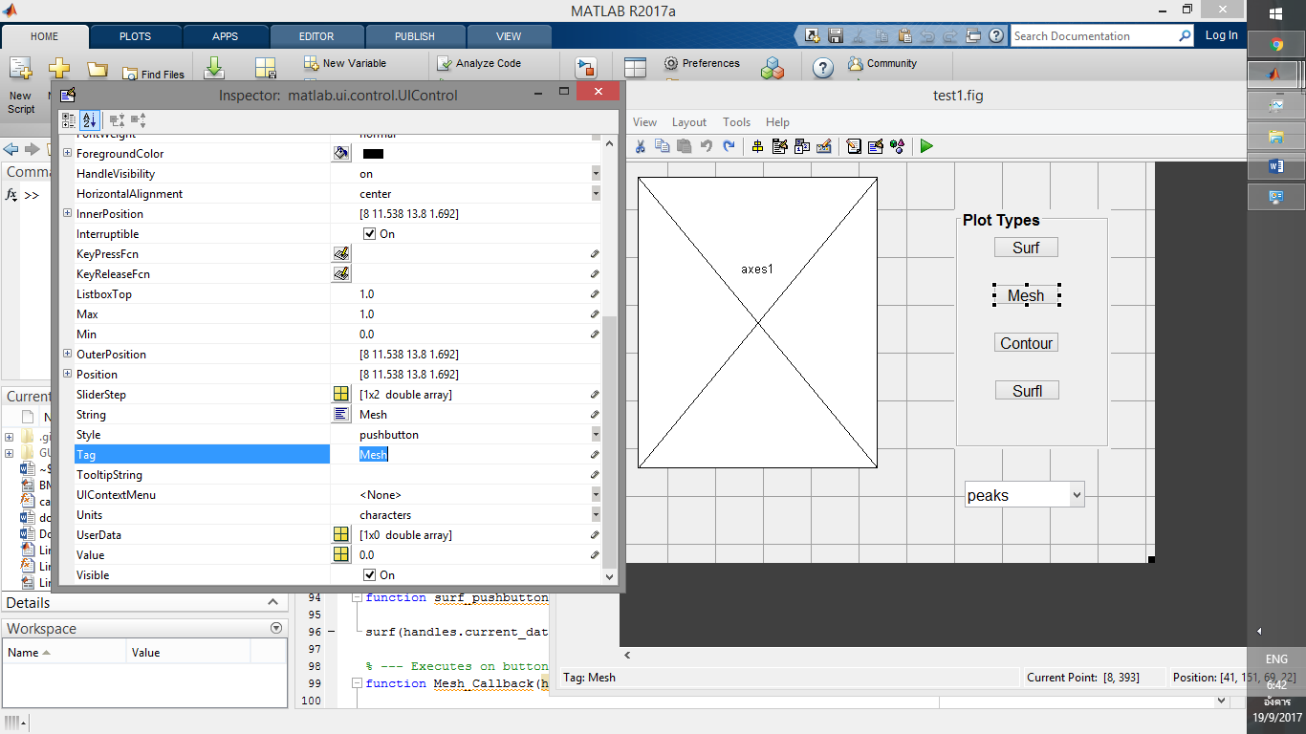

อันนี้ก็เหมือนกัน

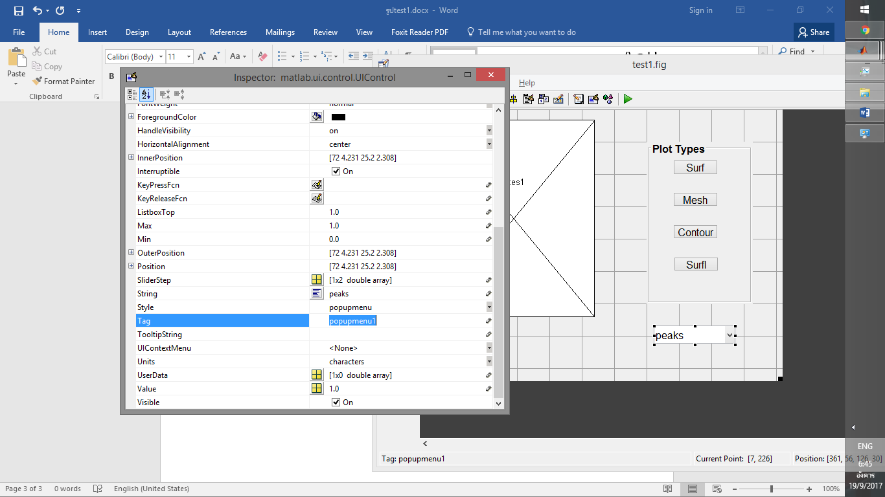

สร้าง popup (ไอตัวที่กดแล้วมีให้เลือก)เหมือนเดิมเปลื่อนชื่อตัวแปร

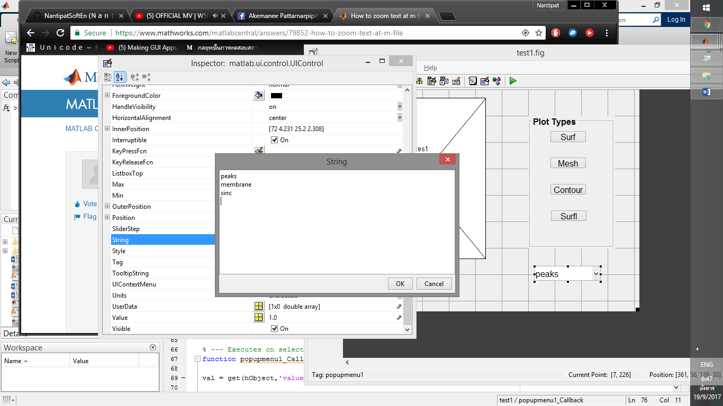

ใส่ไปว่าอยากได้รายการอะไรบ้าง

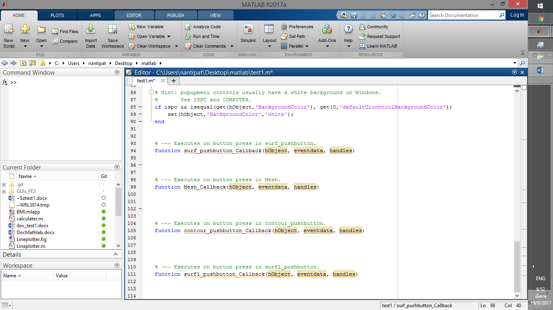

นี้คือปุ่มที่สร้างไว้ 4 อัน โปรแกรมจะสร้างโค้ดมาให้อัติโนมัติดังนี้

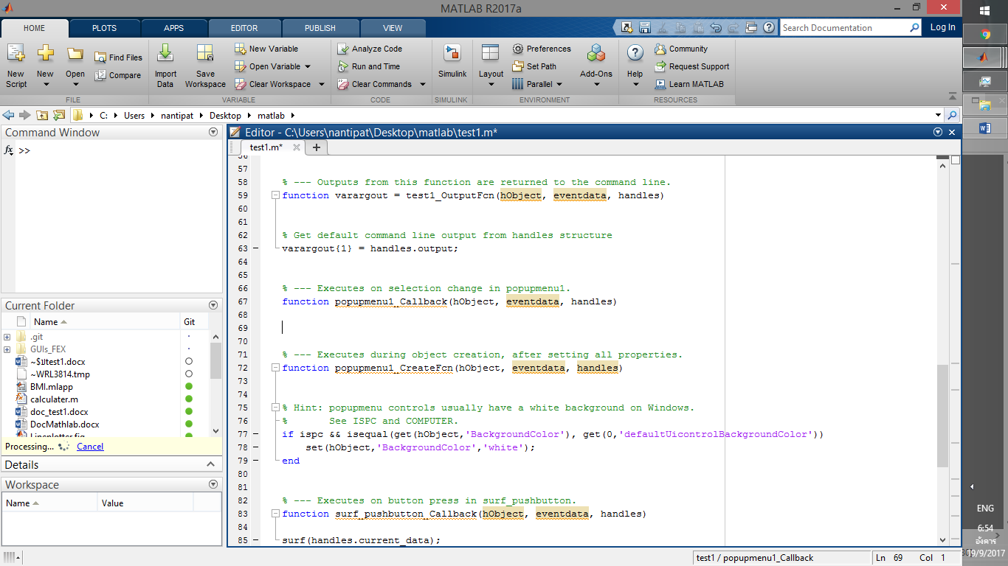

และนี้คือโค้ดส่วน popup

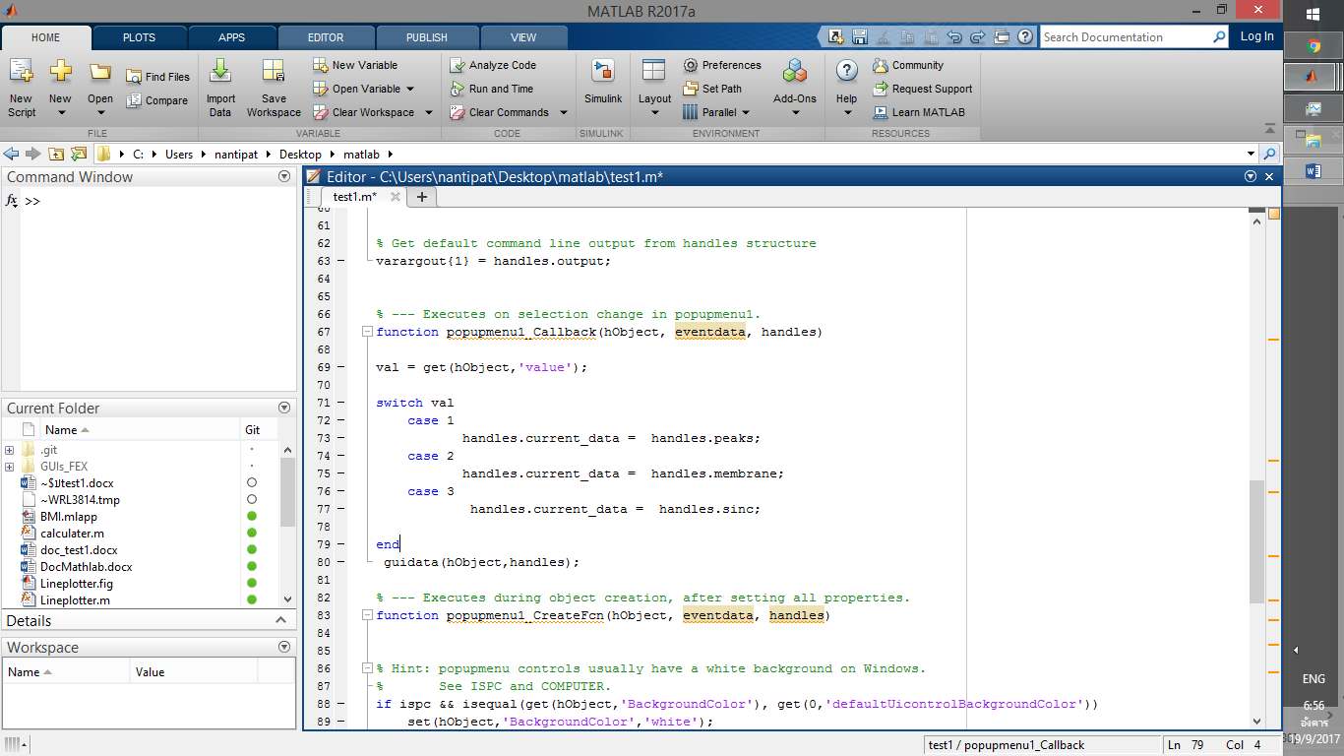

ใส่การทำงานลงไปดังภาพ

val = get(hObject,'value');

คือ ได้ค่าอะไรมาก็จะเอาไปเชคว่าตรงเงื่อนไขอันไหนสำหรังแสดงกราฟแต่ละภาพ

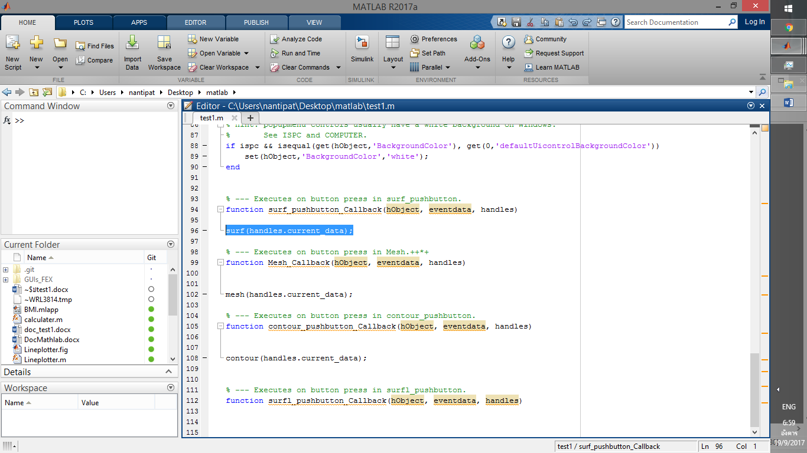

ใส่โค้ดแสดงกราฟแต่ละภาพลงไปในปุ่ม

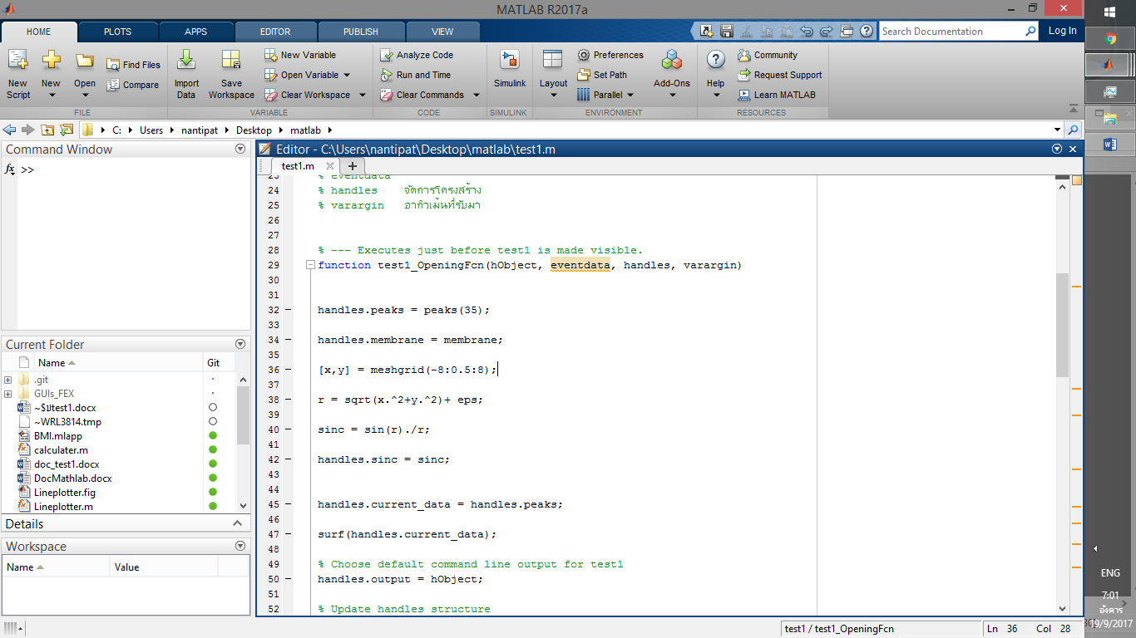

ส่วนนี้จะใส่โค้ดสมการคณิตศาสตร์ให้แสดงกราฟมาได้ในตอนเริ่มต้น

โค้ดส่วนอื่นที่ไม่ได้กล่าวโปรแกรมมันสร้างมาให้เราอาจจะไม่ต้องรู้ทั้งหมด แต่ให้เขาใจส่วนที่เราใส่ไป